《高级网页设计I》
网页元素设计 项目报告
学 号：24001010302 姓 名：张浩扬

计算机科学与技术003

知乎网站模仿
项目选题名称

实施过程
- 项目需求与实现
选取的三处效果中要求至少两处要有图片或图表，如果用到图标，可暂时用图片代替，可到iconfont.cn下载任意png图标，图片、图标不要求完全和原图相同。

本项目选题为“知乎网站模仿”，使用原生 HTML+CSS（flex 布局）仿照知乎网页版，完成三个典型网页元素的静态显示效果设计，不含任何交互效果和动画效果。
网页元素1（顶部导航）：仿照知乎首页顶栏，从左到右依次为“知”字 logo、首页/会员/发现/消息导航链接、圆角搜索框、蓝色“提问”按钮和用户头像（炫狗头像），整体使用 flex 横向排列，高度 52px，底部 1px 分割线。
网页元素2（左图右文）：仿照知乎推荐信息流的问题卡片，左侧为炫狗配图（img/炫狗.jpg 等，190×130px 圆角裁切 object-fit: cover），右侧为标题、摘要与“作者、赞同数、评论数”操作栏，flex 一行排列，共三张卡片。
网页元素3（上图下文）：仿照知乎图文卡片，三列等宽排列，图片在上（180px 高）、标题与摘要在下，窄屏（≤900px）自动切换为竖排。
三处元素中元素2、元素3均含图片素材，满足“至少两处要有图片或图表”的要求。全部类名以 yuan 开头并包含姓名缩写 zhy（如 yuan-zhy-nav、yuan-zhy-post），HTML 注释中包含学号与姓名，只使用 class 选择器、未使用 id 选择器，并编写了全局 CSS（盒模型重置、body 字体与底色）。素材使用 img 目录下的炫狗.jpg、炫狗1.jpg、炫狗2.jpg。 网页元素1原图:

网页元素1实现图：

网页元素2原图:

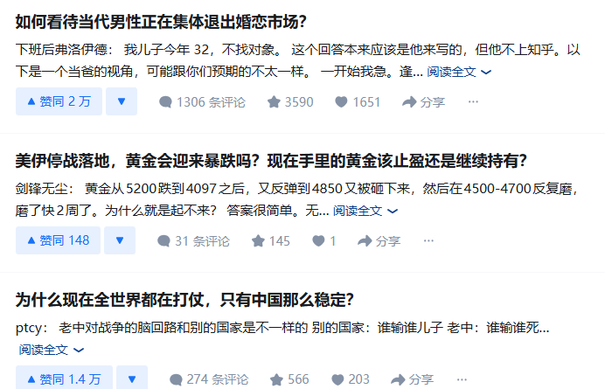
网页元素2实现图：

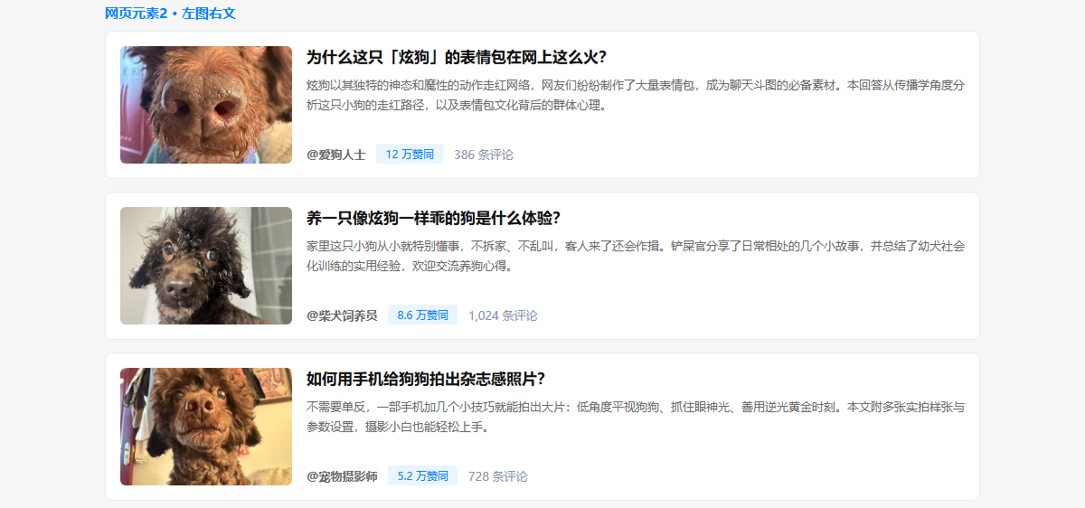

网页元素3原图:

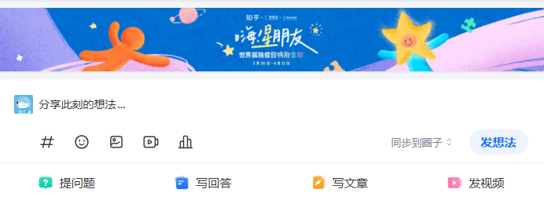
网页元素3实现图：

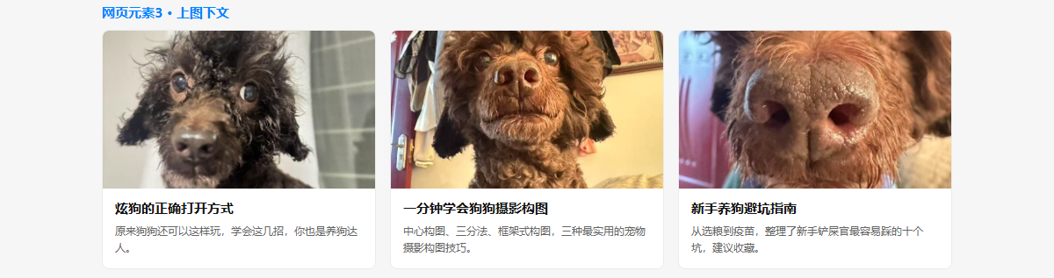

- 项目代码
要求：代码中要包含学号或姓名，或者类名中包括姓名缩写，原则上不建议使用id选择器，原则上要设计全局css。
网页元素1核心代码）：

<!-- 24001010302 张浩扬：网页元素1 顶部导航 -->
<header class="yuan-zhy-nav" id="yuanElem1">
<div class="yuan-zhy-nav-inner">
<a class="yuan-zhy-logo" href="javascript:;">
<span class="yuan-zhy-logo-mark">知</span>
<span class="yuan-zhy-logo-text">知乎</span>
</a>
<nav class="yuan-zhy-menu">
<a class="yuan-zhy-menu-link yuan-zhy-menu-active" href="javascript:;">首页</a>
<a class="yuan-zhy-menu-link" href="javascript:;">会员</a>
<a class="yuan-zhy-menu-link" href="javascript:;">发现</a>
<a class="yuan-zhy-menu-link" href="javascript:;">消息</a>
</nav>
<div class="yuan-zhy-search"><span>&#9906;</span><span>搜索：炫狗、狗狗、表情包</span></div>
<div class="yuan-zhy-nav-right">
<a class="yuan-zhy-btn" href="javascript:;">提问</a>
<img class="yuan-zhy-avatar" src="./img/炫狗.jpg" alt="炫狗头像">
</div>
</div>
</header>
<style>
.yuan-zhy-nav { background:#fff; border-bottom:1px solid #ebebeb; }
.yuan-zhy-nav-inner { max-width:1200px; height:52px; margin:0 auto; padding:0 16px;
display:flex; align-items:center; gap:18px; }
.yuan-zhy-logo-mark { width:30px; height:30px; border-radius:6px; background:#0084ff;
color:#fff; display:flex; align-items:center; justify-content:center; }
.yuan-zhy-btn { background:#0084ff; color:#fff; padding:6px 16px; border-radius:4px; }
</style>网页元素2核心代码：

<!-- 网页元素2：左图右文（24001010302 张浩扬） -->
<article class="yuan-zhy-post">
<img class="yuan-zhy-post-img" src="./img/炫狗.jpg" alt="炫狗">
<div class="yuan-zhy-post-text">
<h3 class="yuan-zhy-post-title">为什么这只「炫狗」的表情包在网上这么火？</h3>
<p class="yuan-zhy-post-sum">炫狗以其独特的神态和魔性的动作走红网络，网友们纷纷制作了大量表情包……</p>
<div class="yuan-zhy-post-meta">
<span class="yuan-zhy-post-author">@爱狗人士</span>
<span class="yuan-zhy-post-up">12 万赞同</span>
<span>386 条评论</span>
</div>
</div>
</article>
<style>
.yuan-zhy-post { display:flex; gap:16px; background:#fff; border:1px solid #ebebeb;
border-radius:8px; padding:16px; margin-bottom:14px; }
.yuan-zhy-post-img { width:190px; height:130px; flex-shrink:0;
object-fit:cover; border-radius:6px; }
.yuan-zhy-post-text { flex:1; display:flex; flex-direction:column; }
</style>网页元素3核心代码：

<!-- 网页元素3：上图下文（24001010302 张浩扬） -->
<section class="yuan-zhy-grid" id="yuanElem3">
<article class="yuan-zhy-cell">
<img class="yuan-zhy-cell-img" src="./img/炫狗1.jpg" alt="炫狗1">
<div class="yuan-zhy-cell-body">
<h3 class="yuan-zhy-cell-title">炫狗的正确打开方式</h3>
<p class="yuan-zhy-cell-sum">原来狗狗还可以这样玩，学会这几招，你也是养狗达人。</p>
</div>
</article>
<!-- 其余两张卡片结构相同，图片分别为 炫狗2.jpg、炫狗.jpg -->
</section>
<style>
.yuan-zhy-grid { display:flex; gap:16px; max-width:1000px; margin:0 auto; }
.yuan-zhy-cell { flex:1; background:#fff; border:1px solid #ebebeb; border-radius:8px; overflow:hidden; }
.yuan-zhy-cell-img { width:100%; height:180px; object-fit:cover; }
@media (max-width:900px){ .yuan-zhy-grid{ flex-direction:column; } }
</style>
- 测试与发布
给出不同视口、不同浏览器下的测试截图，给出在服务器端（云、gitee、github、远程主机、自建服务器如wamp、ftp+www）发布的截图（可选）。
网页元素一测试图：

1920x1080 大屏视口：
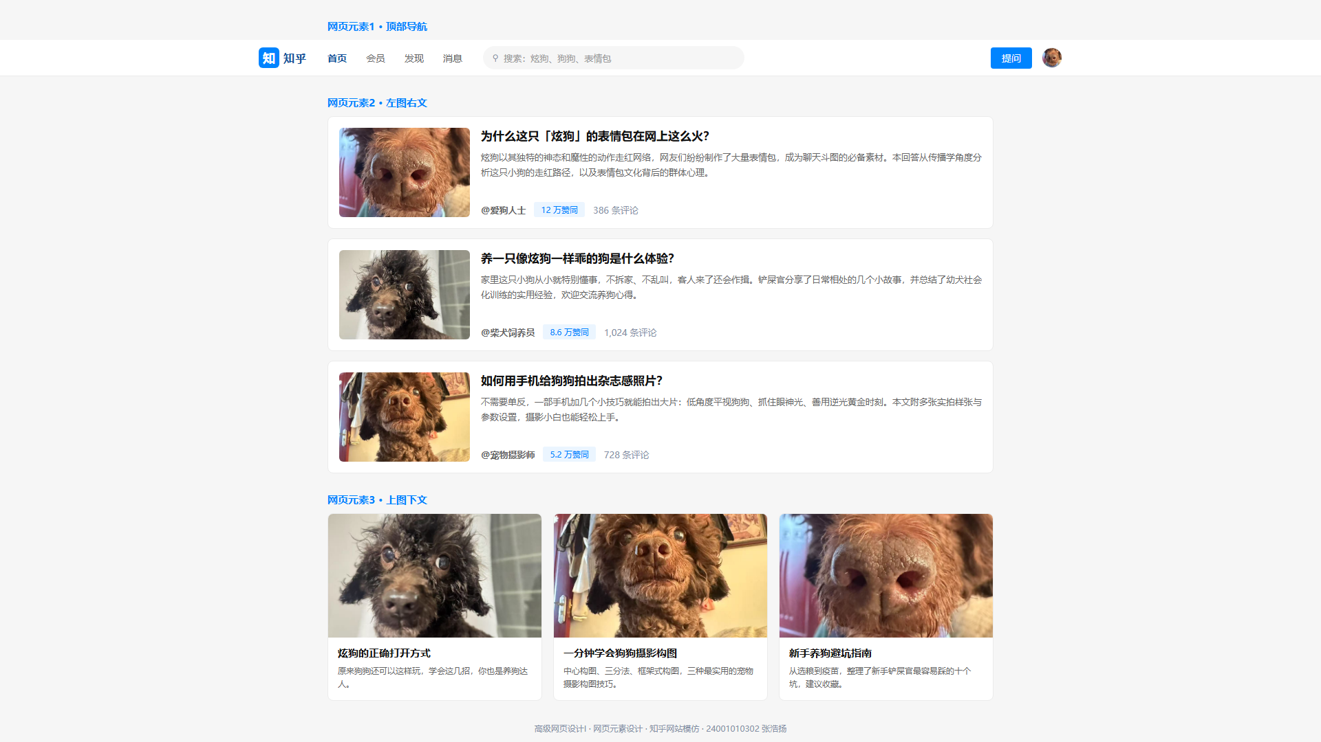
1366x768 笔记本视口：
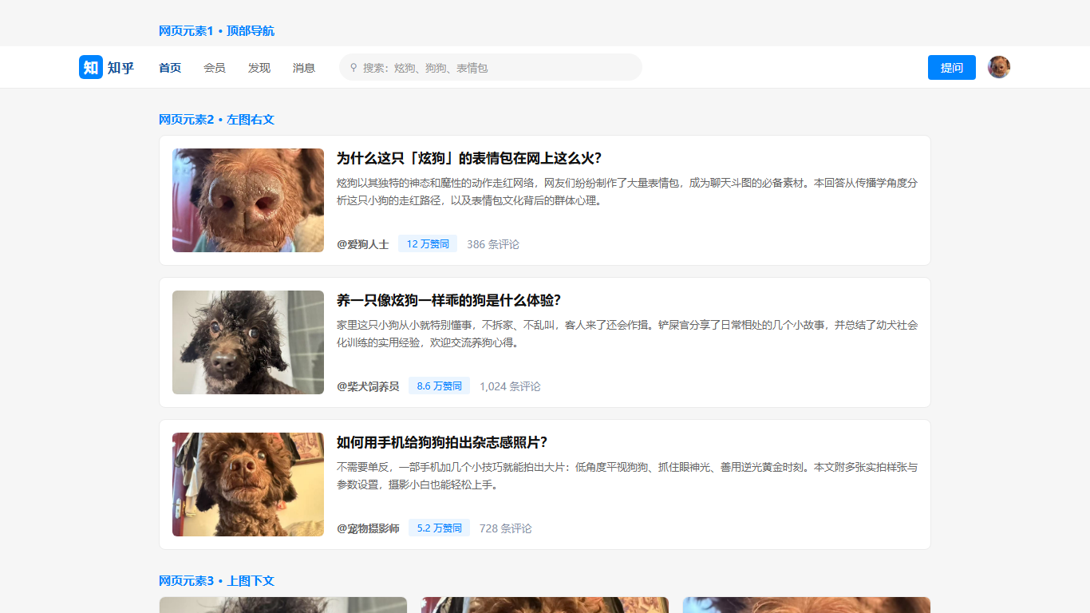
375x812 手机视口（响应式竖排）：
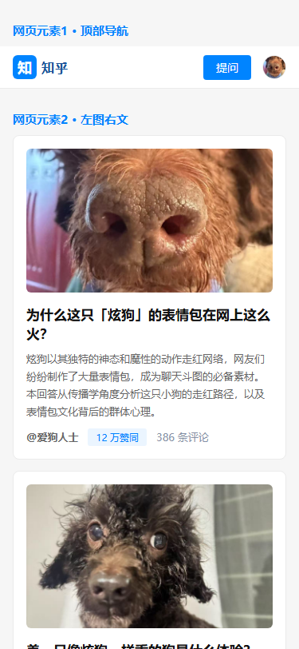
网页元素一发布图（如果有）：

（本次未部署到服务器，发布图略；源码压缩包已按“学号-姓名”命名提交。）

项目总结
提交项目报告者对本次项目实施过程的所得与教训进行简单分析与描述，写出项目实施心得。如果使用了AI必须说明使用的AI方法，鼓励使用AI。

通过本次网页元素设计项目，我进一步掌握了 flex 布局与语义化 HTML 的使用方法：先参照知乎真实界面确定尺寸与配色（知乎蓝 #0084ff、卡片白色 #ffffff、页面底色 #f6f6f6），再编写全局 CSS 与各元素样式，最后在 1920、1366、375 三种视口下截图验证响应式效果。过程中遇到的主要问题是：（1）知乎对匿名访问有登录墙，无法直接截取页面，原图改用公开渠道获取的知乎网页版界面截图；（2）Edge 无头截图在窄视口下会钳制最小布局宽度，最终用 iframe 包裹法获得真实 375px 视口截图。教训是做界面对比类作业要提前确认素材的获取途径，预留调试时间。
AI 使用说明：本项目使用了 AI 工具（opencode，模型 mimo-v2.6-flash-free）辅助完成 HTML/CSS 代码编写、知乎原图素材检索与实验报告撰写，本人对生成的代码进行了检查与调整，并在浏览器中验证了最终显示效果。项目报告提交文件名：学号-姓名。

